## [偏振光的观察与研究](javascript:void(0);" \o "9偏振光的观察与研究)

班级：计科2004 姓名：陈积发 学号：202016010425

实验截图：

一：实验操作截图：

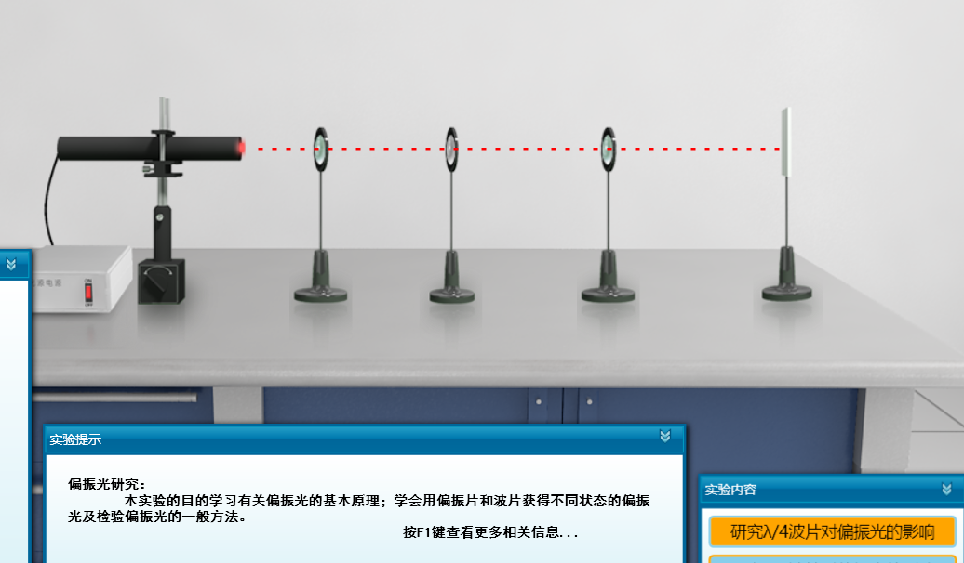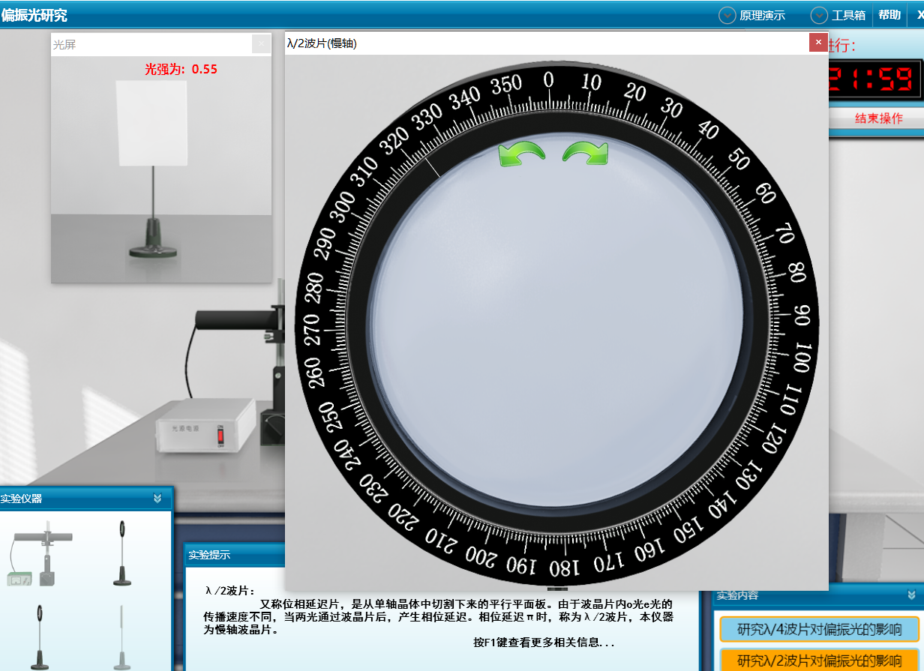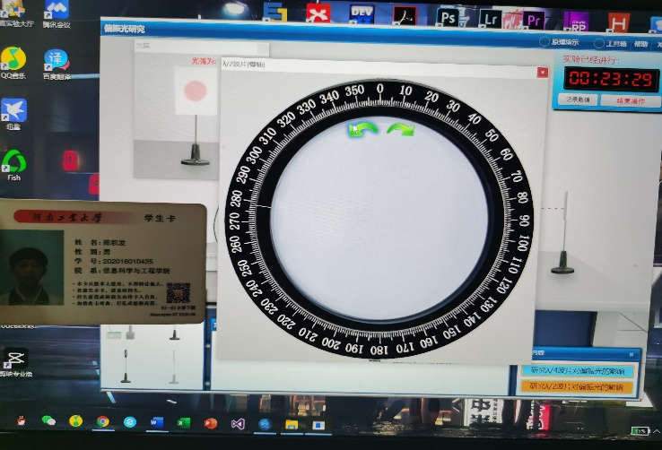

二：实验数据表格截图：

